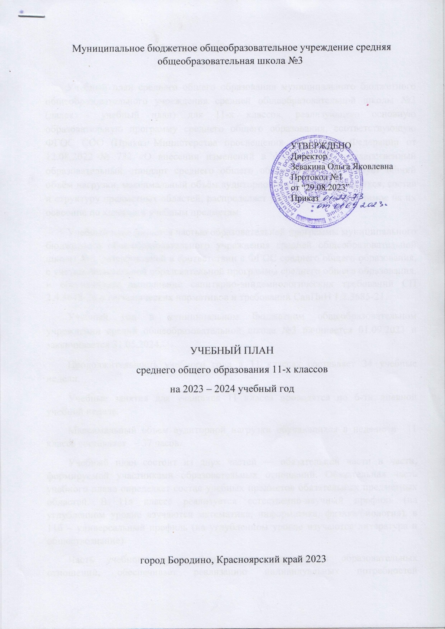

ПОЯСНИТЕЛЬНАЯ ЗАПИСКА

Учебный план среднего общего образования муниципального бюджетного общеобразовательного учреждения средней общеобразовательной школы №3 (далее - учебный план) для 11-х классов, реализующего основную образовательную программу среднего общего образования, соответствующую ФГОС СОО (Приказ Министерства просвещения Российской Федерации от 12.08.2022 № 732 «О внесении изменений в федеральный государственный образовательный стандарт среднего общего образования»), фиксирует общий объём нагрузки, максимальный объём аудиторной нагрузки обучающихся, состав и структуру предметных областей, распределяет учебное время, отводимое на их освоение по классам и учебным предметам.

Учебный план является частью образовательной программы муниципального бюджетного общеобразовательного учреждения средней общеобразовательной школы №3, разработанной в соответствии с ФГОС среднего общего образования, с учетом Федеральной образовательной программы среднего общего образования, и обеспечивает выполнение санитарно-эпидемиологических требований СП 2.4.3648-20 и гигиенических нормативов и требований СанПиН 1.2.3685-21.

Учебный год в муниципальном бюджетном общеобразовательном учреждении среднй общеобразовательной школе №3 начинается 01.09.2023 и заканчивается 31.05.2024.

Продолжительность учебного года в 11 классах составляет 34 учебные недели.

Учебные занятия для учащихся 11 класса проводятся по 6-ти дневной учебной неделе.

Максимальный объем аудиторной нагрузки обучающихся в неделю в 11 классе составляет – 37 часов.

Учебный план состоит из двух частей — обязательной части и части, формируемой участниками образовательных отношений. Обязательная часть учебного плана определяет состав учебных предметов обязательных предметных областей. В 11а классе реализуется естественно-научный профиль (на углубленном уровне изучаются математика, информатика, физика/биология), в 11б – универсальный профиль (на углубленном уровне изучаются литература и обществознание).

Часть учебного плана, формируемая участниками образовательных отношений, обеспечивает реализацию индивидуальных потребностей обучающихся. Время, отводимое на данную часть учебного плана внутри максимально допустимой недельной нагрузки обучающихся, может быть использовано: на проведение учебных занятий, обеспечивающих различные интересы обучающихся

В муниципальном бюджетном общеобразовательном учреждении средней общеобразовательной школе №3 языком обучения является русский язык.

При изучении предметов английский язык, информатика, физическая культура осуществляется деление учащихся на подгруппы.

Промежуточная аттестация – процедура, проводимая с целью оценки качества освоения обучающимися части содержания (полугодовое оценивание) или всего объема учебной дисциплины за учебный год (годовое оценивание).

Промежуточная/годовая аттестация обучающихся за полугодие осуществляется в соответствии с календарным учебным графиком.

Все предметы обязательной части учебного плана оцениваются по полугодиям. Предметы из части, формируемой участниками образовательных отношений, являются безотметочными и оцениваются «зачет» или «незачет» по итогам полугодия и года.

Промежуточная аттестация проходит на последней учебной неделе полугодия. Формы и порядок проведения промежуточной аттестации определяются «Положением о формах, периодичности и порядке  
текущего контроля успеваемости и промежуточной аттестации обучающихся муниципального бюджетного общеобразовательного учреждения средней общеобразовательной школы №3.

Освоение основной образовательной программы среднего общего образования завершается итоговой аттестацией.

Общий нормативный срок освоения основной образовательной программы среднего общего образования составляет 2 года. В 11 классе завершается освоение данной ступени образования.

УЧЕБНЫЙ ПЛАН

|  |  |  |  |
| --- | --- | --- | --- |
| **Предметная область** | **Учебный предмет** | **Количество часов в неделю** | |
| **11а** | **11б** |
| **Обязательная часть** | |  |  |
| Русский язык и литература | Русский язык | 1 | 1 |
| Литература | 3 | 5 |
| Иностранные языки | Иностранный язык | 3 | 3 |
| Математика и информатика | Алгебра | 3 | 2 |
| Геометрия | 2 | 1 |
| Вероятность и статистика | 1 | 1 |
| Информатика | 4 | 1 |
| Общественно-научные предметы | История | 2 | 2 |
| Обществознание | 2 | 4 |
| География | 0 | 1 |
| Естественно-научные предметы | Физика | 5 | 2 |
| Химия | 1 |  |
| Биология | 3 | 1 |
| Физическая культура и основы безопасности жизнедеятельности | Физическая культура | 3 | 3 |
| Основы безопасности жизнедеятельности | 1 | 1 |
| ----- | Индивидуальный проект | 0 | 0 |
| Итого | | 34 | 28 |
| **Часть, формируемая участниками образовательных отношений** | |  |  |
| **Наименование учебного курса** | |  |  |
| Родной язык | | 1 | 1 |
| Химия (ЭК) | | 1 | 1 |
| Русский язык (ЭК) | | 1 |  |
| Математика (ЭК) | |  | 1 |
| Информатика (ЭК) | |  | 1 |
| Английский язык (ЭК) | |  | 1 |
| Обществознание (ЭК) | |  | 1 |
| Физика (ЭК) | |  | 1 |
| Биология (ЭК) | |  | 1 |
| История (ЭК) | |  | 1 |
| Итого | | 3 | 9 |
| ИТОГО недельная нагрузка | | 37 | 37 |
| Количество учебных недель | | 34 | 34 |
| Всего часов в год | | 1258 | 1258 |

**План внеурочной деятельности (недельный)**

муниципальное бюджетное общеобразовательное учреждение средняя общеобразовательная школа №3

|  |  |  |
| --- | --- | --- |
| **Учебные курсы** | **Количество часов в неделю** | |
| **11а** | **11б** |
| ПроеКТОрия | 1 |  |
| Россия - мои горизонты | 1 | 1 |
| Биология. Проектно-исследовательская деятельность | 1 | 1 |
| Разговоры о важном | 1 | 1 |
| Начальная военная подготовка | 1 | 1 |
| История: углубление в содержание предмета |  | 1 |
| ИТОГО недельная нагрузка | 5 | 5 |